Veikla skirta 3 – 4 metų vaikams
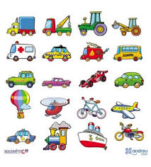
UGDOMOJI VEIKLA. Transporto priemonės.
KĄ TURIME ŽINOTI. Transporto priemonės klasifikuojamos pagal tris kategorijas: vandens, žemės, oro.
Transporto priemonės yra įvairių rūšių. Tai techniniai prietaisai, kurie skirti pervežti daiktams, vežti žmonėms, gabenti krovinius ar gyvūnus. Tam tikrų rūšių gyvūnai, kaip pavyzdžiui, arklys, taipogi yra laikomas transporto priemone, kadangi juo yra gabenami tiek daiktai, tiek ir žmonės. Transporto priemonių yra begalės rūšių, o kasmet tam tikrų rūšių gaminių vis daugėja.
Transporto priemonės labai pasitarnauja kiekvieno žmogaus gyvenime. Jų dėka galima nusigauti iš taško A į tašką B žymiai greičiau nei einat pėsčiomis. Transporto priemonės buvo sugalvotos jau prieš daug šimtmečių, o XXI amžiuje jos tik tobulėja ir sparčiai vystosi. Vienoms transporto priemonėms reikia kuro, kitoms užtenka aplinkos energijos ar elektros, todėl kiekvienas žmogus gali rinktis jam tinkamiausią ir labiausiai patinkančią transporto priemonę.

Veiklų tikslai
Siekti, kad vaikai:
- Drąsiai ir aktyviai kalbėtų, spontaniškai reikštų savo įspūdžius dailės priemonėmis;
- Stengtųsi būti kuo savarankiškesnis, tačiau nepavykus prašys suaugusiojo pagalbos;
- Pagilintų savo žinias „transporto priemonių“ tema;
- Gebėtų atpažinti ir įvardinti keletą dažnai sutinkamų transporto priemonių;
- Klausytų, dainuotų daineles, deklamuotų eilėraštį ;Pieštuką ir žirkles išmoktu laikyti taisyklingai. Tiksliau atliktų sudėtingesnius judesius pirštais ir ranka.

Pasiekimai
- Kalba, pasakoja apie tai, ką žino, jaučia ar jautė, veikia ar veikė. Klausinėja jį dominančių klausimų. Geba pasakyti ką sužinojo, suprato. Atkreipia dėmesį į raides (grafinius vaizdus) aplinkoje. (Bendravimo poreikis, 4 ž.)
- Pastebi ir nusako transporto priemonių skirtumus ir panašumus. Stebi savo veiksmų pasekmes, supranta, kada pavyko įveikti sunkumus. ( Pažinimo poreikis, 4 ž.)
- Kviečiant, sudomintai įsitraukia į suaugusiojo pasiūlyta veiklą. Supranta, kad turi nuo kitų atskira savo norų, ketinimų, jausmų pasaulį. Dažniausiai pats pasirenka ir kurį laiką plėtoją veiklą vienas ir su draugais (Saugumo ir pripažinimo poreikis, 4 ž.)
- Išradingai, neįprastai naudoja įvairias medžiagas, priemones. Lengvai sugalvoja, keičia, pertvarko savitas idėjas, siūlo kelis variantus. Tuo džiaugiasi. (saviraiškos poreikis, 5ž.)

Kaip suaugusieji padeda vaikams ugdyti numatytus gebėjimus:
- Lavina vaiko sakytinę bei rašytinę kalbą, diskutuoja, palaikant vieno vaiko pokalbį, laisvą pasakojimą;
- Žadina vaikų smalsumą, domėjimąsi supančia aplinka;
- Suteikia vaikui teisę rinktis. Pvz.: galima leisti pasirinkti veiklą, kurią nori atlikti;
- Sudaro sąlygas, kad vaikas galėtų tobulėti (pamatyti, sužinoti kažką naujo, nežinomo);
- Žaidžia kartu su vaikais pirštukų žaidimus;
- Skatina vaikų kūrybiškumą, dėmesingumą, rankų koordinaciją;
- Veikia kartu su vaiku, demonstruoja pavyzdį, išklauso ir palaiko vaiko idėjas, rodo pagarbą ir pritarimą vaiko kūrybiškumo atsiskleidimui.

Dainelė
Tuku tuku traukinys
Traukia traukinį genys
O tame traukiny
Sėdi kurmiai septyni
tuk tuk tuk
lia lia lia lia lia
tuk tuk tuk
lia lia lia lia lia
Ir nuskrido sau genys
Nuvažiavo traukinys
O tame traukiny
Sėdi kurmiai septyni.

Pasakos /filmukai
https://www.youtube.com/watch?v=21WwqdOJkoE&feature=youtu.be&fbclid=IwAR1nCV_Hzx2adt32EsOal3ZKiPZLfACWberax6B9VxaDofmVNLC2LkU6yA4

Dainelės
https://www.youtube.com/watch?v=2OjvxTqvmUk
https://www.youtube.com/watch?v=9yo22ecSpN0

Idėjos vaikų veiklai
- Peržiūrėkite kartu su vaiku susipažinkite su oro transporto priemones.
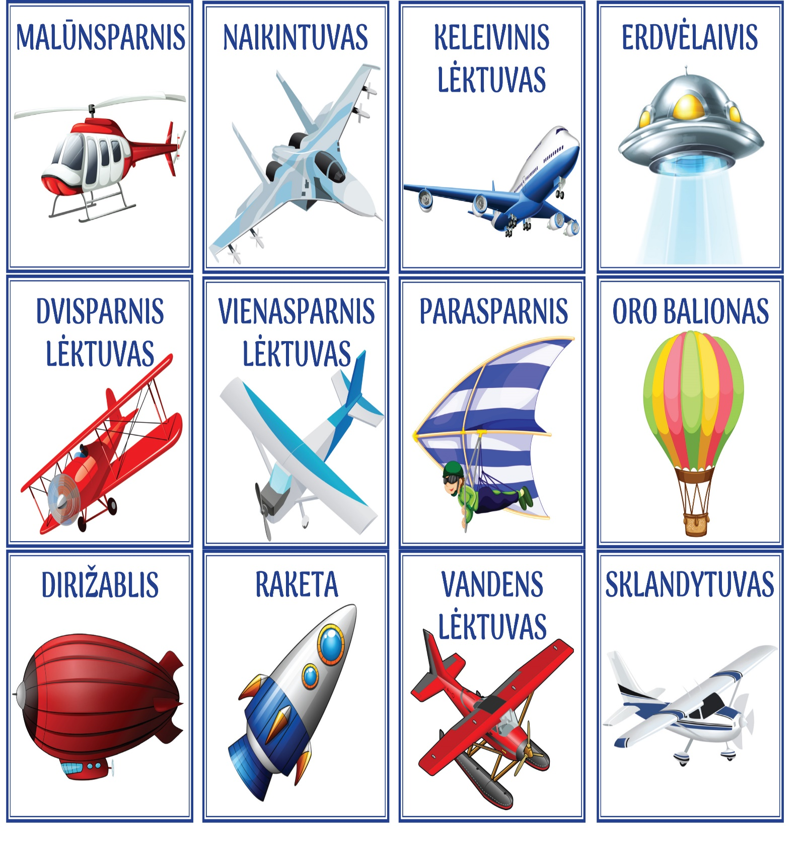

- Nuspalvink

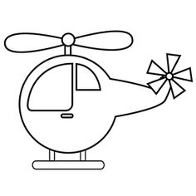

- Padaryk mašinytę- koliažą
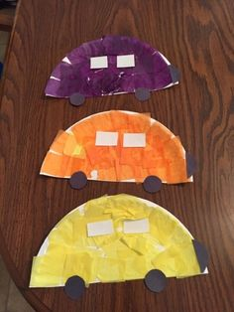

- Išlankstykite iš popierius laivelį ar lėktuvą ir pažaiskite.
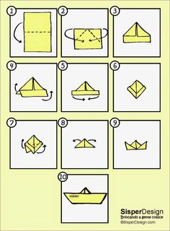
- 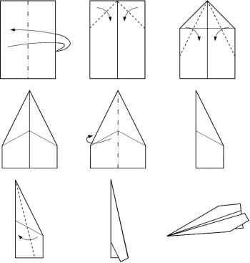

- Sujunk taškelius, pabandyk pagal taškelius nubrėžti liniją.
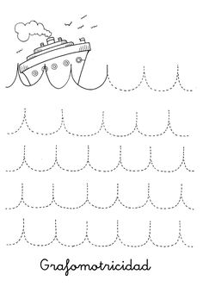
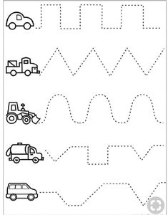

- Pasidarykite iš antrinių žaliavų transporto priemonę
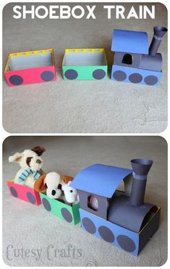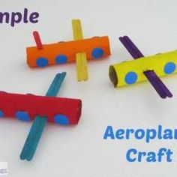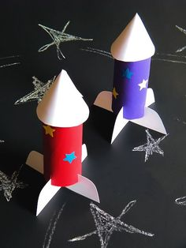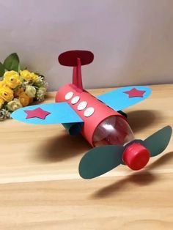

- Sukonstruok iš lego kaladėlių transporto priemonę
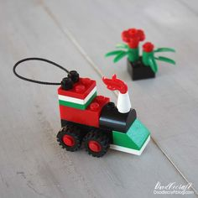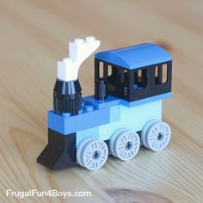
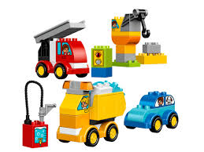

- Atrask šešėlį
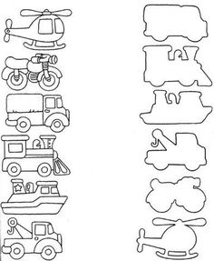

Po kūrybinių veiklų, išklausytų dainelių, filmukų, pokalbiuose su vaiku naudokite šiuos klausimus:
- Kas patiko labiausiai? Kodėl?
- Kas nepatiko? Kodėl?
- Ką naujo sužinojai?
- Kuri veikla patiko labiausiai? Kodėl?
Ką stebėti ir vertinti?
- Ar vaikas geba natūraliai kalbėti apie tai ką žino ar ką nori išmokti?
- Ar vaikas kūrybiškai atlieka veiklas?
- Ar vaikui sekasi vis geriau laikyti pieštuką, žirkles ir pan.?
- Ar vaikas išmoko kažką naujo?

Parengė „Geniukų“ grupės auklėtojos

